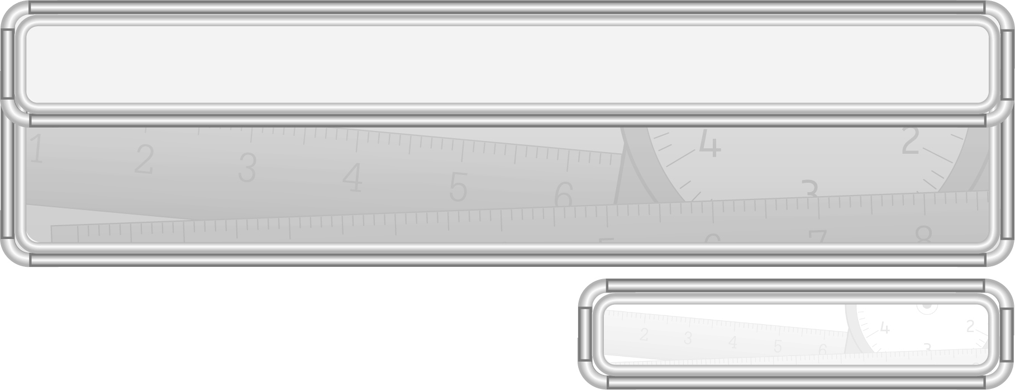
หน่วยการเรียนรู้ที่ 8 เวลา

แผนการจัดการเรียนรู้ที่ 10
ความสัมพันธ์ของชั่วโมงกับวัน : 1

ชั้นประถมศึกษาปีที่ 3 เวลา 1 ชั่วโมง

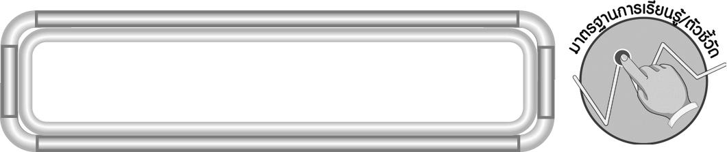
มาตรฐานการเรียนรู้/ตัวชี้วัด

มาตรฐานการเรียนรู้
มาตรฐาน ค 2.1 เข้าใจพื้นฐานเกี่ยวกับการวัด วัดและคาดคะเนขนาดของสิ่งที่ต้องการวัด
ตัวชี้วัด
ค 2.1 ป.3/5 บอกความสัมพันธ์ของหน่วยเวลา
มาตรฐานการเรียนรู้
มาตรฐาน ค 6.1 มีความสามารถในการแก้ปัญหา การให้เหตุผล การสื่อสาร การสื่อความหมาย
ทางคณิตศาสตร์และการนำเสนอ การเชื่อมโยงความรู้ต่าง ๆ ทางคณิตศาสตร์
และเชื่อมโยงคณิตศาสตร์กับศาสตร์อื่น ๆ และมีความคิดริเริ่มสร้างสรรค์
ตัวชี้วัด
ค 6.1 ป.3/1, ป.3/2, ป.3/3, ป.3/4, ป.3/5


จุดประสงค์การเรียนรู้สู่ตัวชี้วัด

1. อธิบายความสัมพันธ์ของชั่วโมงกับวัน (K)
2. บอกความสัมพันธ์ของชั่วโมงกับวัน (P)
3. มีความกระตือรือร้นในการเรียน (A)

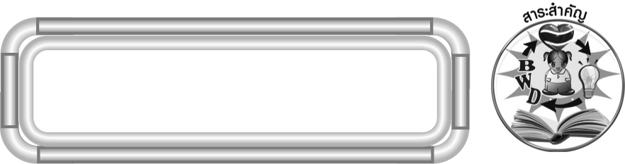
สาระสำคัญ

1 ชั่วโมง เท่ากับ 60 นาที
1 วัน เท่ากับ 24 ชั่วโมง

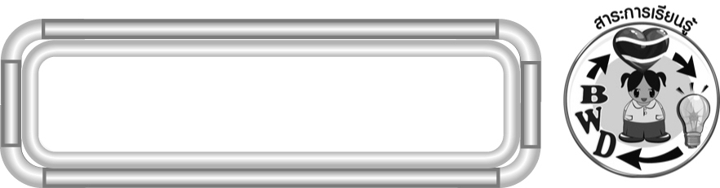
สาระการเรียนรู้

ความสัมพันธ์ของชั่วโมงกับวัน


คุณลักษณะอันพึงประสงค์
ใฝ่เรียนรู้
ตัวชี้วัดที่ 4.1 ตั้งใจ เพียรพยายามในการเรียนและเข้าร่วมกิจกรรมการเรียนรู้


สมรรถนะสำคัญของผู้เรียน
1. ความสามารถในการสื่อสาร
2. ความสามารถในการคิด
◎ การคิดเชื่อมโยง
3. ความสามารถในการแก้ปัญหา


ชิ้นงานหรือภาระงาน (หลักฐาน ร่องรอยแสดงความรู้)

ผลงานจากกิจกรรมข้อ 4

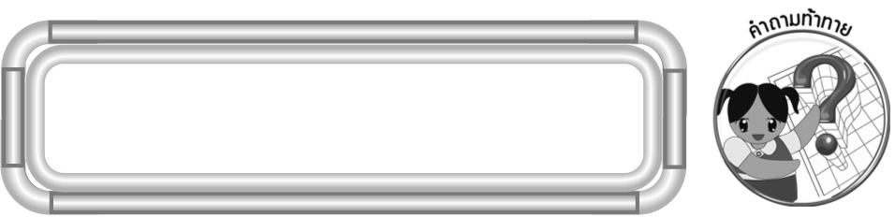
คำถามท้าทาย

ถ้านักเรียนไม่มีความรู้เรื่อง ความสัมพันธ์ของชั่วโมงกับวัน จะเกิดผลอย่างไรบ้าง

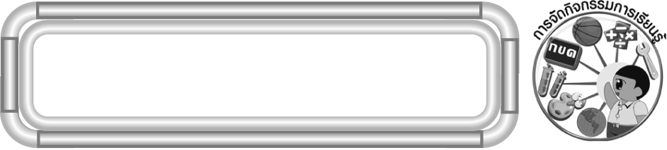
การจัดกิจกรรมการเรียนรู้

1. ให้นักเรียนทบทวนความรู้เรื่อง การบอกเวลา โดยครูติดภาพนาฬิกาโดยระบุวันที่และช่วงเวลาไว้บนกระดาน แล้วให้ผู้แทนนักเรียน 3 คน ออกมาเขียนและอ่านเวลา

กลางคืน
กลางวัน
กลางคืน
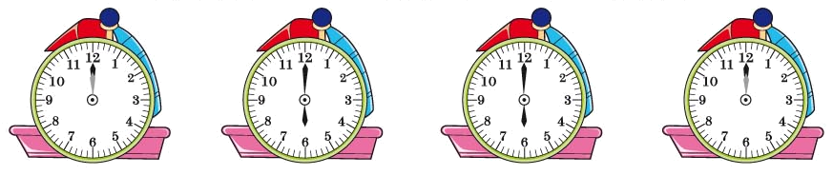

(เขียน 0.00 น. อ่านว่า 0 นาฬิกา)
(เขียน 06.00 น. อ่านว่า 6 นาฬิกา)
(เขียน 18.00 น. อ่านว่า 18 นาฬิกา)
(เขียน 24.00 น. อ่านว่า 24 นาฬิกา)

ครูและนักเรียนร่วมกันตรวจสอบความถูกต้อง
2. จากกิจกรรมข้อ 1 ครูถามคำถามนักเรียน ดังนี้
◎ สมมุติให้วันนี้เป็นวันที่ 1 มกราคม พ.ศ. 2555
◎ กลางวันเวลา 0 นาฬิกา ถึงเวลา 6 นาฬิกา เป็นเวลากี่ชั่วโมง (6 ชั่วโมง)
◎ กลางวันเวลา 6 นาฬิกา ถึงเวลา 18 นาฬิกา เป็นเวลากี่ชั่วโมง (12 ชั่วโมง)
◎ กลางคืนเวลา 18 นาฬิกา ถึงเวลา 24 นาฬิกา เป็นเวลากี่ชั่วโมง (6 ชั่วโมง)
◎ ในวันที่ 1 มกราคม พ.ศ. 2555 ตั้งแต่เวลา 0 นาฬิกา จนถึงเวลา 24 นาฬิกา เป็นเวลากี่ชั่วโมง (6 + 12 + 6 = 24 ชั่วโมง)
◎ ดังนั้น 1 วัน มีกี่ชั่วโมง (24 ชั่วโมง)
ครูและนักเรียนร่วมกันตรวจสอบความถูกต้อง
3. ครูติดแถบโจทย์บนกระดาน

เวลา 1 ชั่วโมง 45 นาที คิดเป็นเวลากี่นาที

ครูถามคำถามนักเรียน ดังนี้
◎ คำนวณหาคำตอบได้อย่างไร (เปลี่ยนหน่วยชั่วโมงให้เป็นนาทีก่อน แล้วนำมารวมกัน)
◎ เวลา 1 ชั่วโมง เท่ากับกี่นาที (60 นาที)
◎ ดังนั้นเวลา 1 ชั่วโมง 45 นาที เท่ากับกี่นาที (60 + 45 = 105 นาที)
ครูดำเนินกิจกรรมนี้อีกครั้ง โดยติดแถบโจทย์บนกระดาน ดังตัวอย่าง

เวลา 2 วัน 10 ชั่วโมง คิดเป็นเวลากี่ชั่วโมง

◎ คำนวณหาคำตอบได้อย่างไร (เปลี่ยนหน่วยวันให้เป็นชั่วโมงก่อน แล้วจึงนำมารวมกัน)
◎ เวลา 2 วัน เท่ากับกี่ชั่วโมง (224 = 48 ชั่วโมง)
◎ ดังนั้นเวลา 2 วัน 10 ชั่วโมงคิดเป็นเวลากี่ชั่วโมง (48 + 10 = 58 ชั่วโมง)
ครูและนักเรียนร่วมกันตรวจสอบความถูกต้อง
4. นักเรียนร่วมกันเล่นเกม “ชั่วโมงกับวัน” ดังนี้
◎ นักเรียนจับคู่เพื่อช่วยกันเขียนเวลา เป็นชั่วโมง - นาที หรือวัน - ชั่วโมง เพื่อทำเป็นสลาก พร้อมทั้งเขียนคำตอบลงในบัตรตัวเลข เช่น

2 ชั่วโมง 50 นาที เท่ากับกี่นาที 170 นาที

◎ ครูนำบัตรตัวเลขซึ่งเป็นคำตอบของนักเรียนแต่ละคู่ติดบนกระดาน และนำโจทย์
ใส่รวมกันในกล่อง
◎ นักเรียนแต่ละคู่สร้างตาราง 3 × 3 ลงในกระดาษ พร้อมทั้งเลือกตัวเลขในบัตรตัวเลขที่เป็นคำตอบเขียนลงในตารางให้ครบทุกช่อง
◎ ให้ผู้แทนนักเรียนออกมาหยิบสลากโจทย์ครั้งละ 1 แถบ
◎ นักเรียนแต่ละคู่ช่วยกันคิดหาคำตอบ และถ้าคำตอบตรงกับตัวเลขในตารางให้กากบาททับ
◎ ดำเนินเกมเช่นนี้จนกระทั่งมีนักเรียนคู่ที่กากบาทครบทุกช่องในแนวนอนหรือแนวตั้ง หรือแนวทแยง จนครบทุกคู่
ครูและนักเรียนร่วมกันตรวจสอบความถูกต้อง
5. นักเรียนร่วมกันสรุปความรู้เรื่องความสัมพันธ์ของหน่วยเวลา โดยครูถามคำถามนักเรียน ดังนี้
◎ 1 ชั่วโมง เท่ากับกี่นาที (60 นาที)
◎ 1 วัน เท่ากับกี่ชั่วโมง (24 ชั่วโมง)
นักเรียนร่วมกันตรวจสอบความถูกต้อง

6. นักเรียนและครูร่วมกันสรุปความรู้ ดังนี้
◎ 1 ชั่วโมงเท่ากับ 60 นาที และ 1 วันเท่ากับ 24 ชั่วโมง
7. นักเรียนร่วมกันแสดงความคิดเห็น โดยครูถามคำถามท้าทาย ดังนี้
◎ ถ้านักเรียนไม่มีความรู้เรื่อง ความสัมพันธ์ของชั่วโมงกับวัน จะเกิดผลอย่างไรบ้าง

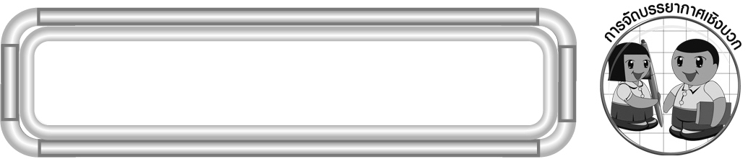
การจัดบรรยากาศเชิงบวก

จัดกิจกรรมการเรียนรู้ โดยให้นักเรียนร่วมกันเล่นเกมพร้อมทั้งเป็นผู้กำหนดโจทย์เอง เพื่อให้นักเรียนรู้สึกว่านักเรียนสามารถมีส่วนร่วมในการเรียนการสอนทุกกิจกรรม


สื่อการเรียนรู้

1. ภาพนาฬิกา
2. แถบโจทย์
3. กระดาษเปล่า
4. บัตรตัวเลข
5. เกมชั่วโมงกับวัน

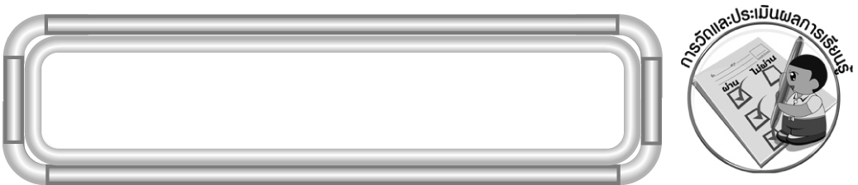
การวัดและประเมินผลการเรียนรู้

1. วิธีการวัดและประเมินผล
1.1 สังเกตพฤติกรรมของนักเรียนในการเข้าร่วมกิจกรรม
1.2 สังเกตพฤติกรรมของนักเรียนในการเข้าร่วมกิจกรรมกลุ่ม
2. เครื่องมือ
2.1 แบบสังเกตพฤติกรรมการเข้าร่วมกิจกรรม
2.2 แบบสังเกตพฤติกรรมการเข้าร่วมกิจกรรมกลุ่ม
3. เกณฑ์การประเมิน
3.1 การประเมินพฤติกรรมการเข้าร่วมกิจกรรม
ผ่านตั้งแต่ 2 รายการ ถือว่า ผ่าน
ผ่าน 1 รายการ ถือว่า ไม่ผ่าน
3.2 การประเมินพฤติกรรมการเข้าร่วมกิจกรรมกลุ่ม
คะแนน 9-10 ระดับ ดีมาก
คะแนน 7-8 ระดับ ดี
คะแนน 5-6 ระดับ พอใช้
คะแนน 0-4 ระดับ ควรปรับปรุง


ข้อเสนอแนะของผู้บริหารสถานศึกษา

______________________________________________________________________________
______________________________________________________________________________
______________________________________________________________________________
______________________________________________________________________________
______________________________________________________________________________
______________________________________________________________________________
______________________________________________________________________________
______________________________________________________________________________
______________________________________________________________________________
______________________________________________________________________________
______________________________________________________________________________
______________________________________________________________________________
______________________________________________________________________________
______________________________________________________________________________
______________________________________________________________________________
______________________________________________________________________________
______________________________________________________________________________
______________________________________________________________________________
______________________________________________________________________________
______________________________________________________________________________
______________________________________________________________________________
______________________________________________________________________________
______________________________________________________________________________
______________________________________________________________________________
______________________________________________________________________________

ลงชื่อ__________________ (ผู้บริหารสถานศึกษา)
(__________________)
_____/_____/_____

บันทึกหลังการสอน

ผลการจัดการเรียนการสอน
______________________________________________________________________________
______________________________________________________________________________
______________________________________________________________________________
______________________________________________________________________________
______________________________________________________________________________
______________________________________________________________________________

ปัญหา / อุปสรรค
______________________________________________________________________________
______________________________________________________________________________
______________________________________________________________________________
______________________________________________________________________________
______________________________________________________________________________
______________________________________________________________________________

แนวทางแก้ไข
______________________________________________________________________________
______________________________________________________________________________
______________________________________________________________________________
______________________________________________________________________________
______________________________________________________________________________
______________________________________________________________________________

ลงชื่อ__________________ (ผู้บันทึก)
(__________________)
_____/_____/_____

